**การส่งเสริมและบริหารจัดการองค์กรปกครองส่วนท้องถิ่นให้เป็นองค์กรสุขภาวะ (Happy Workplace)**

1. Happy Body การส่งเสริมด้านสุขภาพกายและใจ

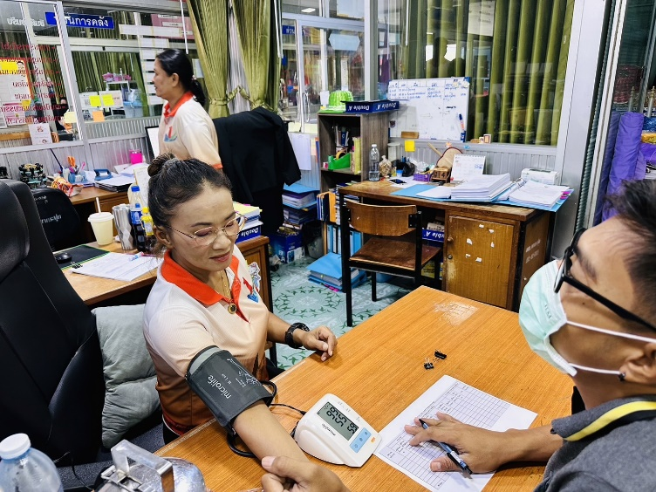 - โครงการตรวจสุขภาพประจำปี

